Materyal ve Yöntem

2. Materyal ve Yöntem

2.1. Veri Setinin Oluşturulması
Bu çalışmada kullanılan video veri seti, ticari bir sığır işletmesinde gerçek yetiştiricilik koşulları altında kayıt altına alınmış ham görüntü materyalinden elde edilmiştir. Ham veri, farklı kamera sistemleri ve kayıt ekipmanlarıyla alınmış olduğundan birden fazla video formatı (.mp4, .avi, .mov vb.) ve birbirinden farklı dosya isimlendirme düzenleri içermekte olduğu yapılan ilk incelemelerde tespit edilmiştir. Veri setinin ineklerde topallık tespiti eğitimi gerçekleştirmek amacıyla modelde kullanılabilmesi için videolardan oluşan veri setinin uygun bir yapıya kavuşturulabilmesi için sistematik bir ön işleme süreci tasarlanmış ve uygulanmıştır. Bu veri ön işleme süreci; manuel içerik değerlendirmesi, format dönüşümü, standart isimlendirme ve videolardan ineklerin ve arka planlarının çıkartılması olmak üzere dört ana aşamadan oluşmaktadır.

2.2. Manuel Değerlendirme ve Video Seçimi
Ham veri setindeki tüm videolar araştırmacı tarafından izlenerek içerik kalitesi açısından değerlendirilmiştir. Bu değerlendirmede; görüntü bulanıklığı, aşırı titreşim, yetersiz aydınlatma, çerçevede hayvan bulunmaması ve yinelenen sahne içeriği gibi kriterler dikkate alınmıştır. Değerlendirme sonucunda analiz için yeterli nitelikte olmayan kayıtlar veri setinden çıkarılmış, geriye kalan 105 video çalışmanın temel girdisini oluşturmak üzere seçilmiştir.
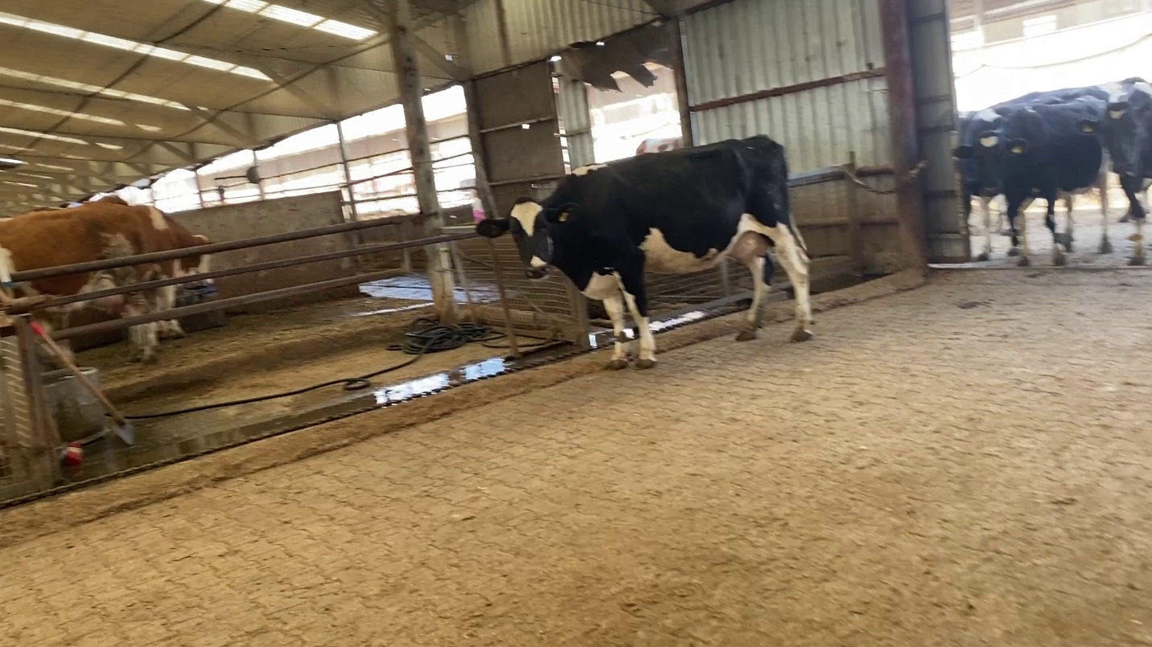
Aşağıda veri setinden alınan bir videodan bir kesit yer almaktadır.

Şekil Hata! Belgede belirtilen stilde metne rastlanmadı..1 Videolardan bir kesit.

2.3. Format Dönüşümü ve Standart İsimlendirme
Seçilen 105 video, iki aşamalı bir betik tabanlı ön işlemeden geçirilmiştir.

2.3.1. Standart İsimlendirme
Farklı kaynaklardan gelen videoların tutarsız ve bilgi taşımayan dosya adları, Python tabanlı bir betik aracılığıyla sistematik bir şemaya dönüştürülmüştür. Betik, hedef klasördeki tüm video dosyalarını uzantıdan bağımsız olarak algılamakta; dosyaları alfabetik sıraya göre düzenleyerek her birine üç basamaklı sıralı bir numara atamaktadır. Elde edilen isimlendirme şeması aşağıdaki biçimde tanımlanmıştır:
VID_{NNN}.{uzantı} → Örnek: VID_001.mp4, VID_002.avi, …, VID_105.mp4
Bu işlem, veri setinin tüm yaşam döngüsü boyunca video kayıtlarına tekrarlanabilir ve belirsizlikten uzak bir şekilde atıfta bulunulmasını sağlamaktadır.

2.3.2. Video Format Dönüşümü
İsimlendirme işleminin ardından, farklı kapsayıcı formatlarındaki (özellikle .mov) videolar ffmpeg kütüphanesi kullanılarak .mp4 formatına dönüştürülmüştür. Dönüştürme işlemi, işlem süresini en aza indirmek amacıyla iki kademeli bir strateji izlemiştir:
- Hızlı Yeniden Kapsayıcılama (Remux): Kaynak videonun codec yapısı uyumluysa video ve ses akışları yeniden kodlanmadan yalnızca kapsayıcı formatı değiştirilmiştir (vcodec=copy, acodec=copy). Bu yöntem kayıpsız ve son derece hızlıdır.
- Tam Yeniden Kodlama (Transcode): Remux işleminin başarısız olduğu durumlarda video, H.264 codec’i (libx264) ile CRF=18 kalite seviyesinde ve medium hız ön ayarında yeniden kodlanmış; ses ise AAC formatına dönüştürülmüştür. CRF değeri 0 (kayıpsız) ile 51 (en düşük kalite) arasında değişmekte olup 18, görsel açıdan kayıpsıza yakın kaliteyi temsil etmektedir.
Zaten .mp4 formatında bulunan videolar ise meta verilerini koruyacak şekilde doğrudan hedef konuma kopyalanmıştır (shutil.copy2). Betik aynı zamanda daha önce işlenmiş dosyaları atlayan bir süreç yeniden başlatma (resume) mekanizması sunmaktadır. Dönüşüm süreci sonunda 105 videonun tamamı .mp4 formatında ve VID_001.mp4–VID_105.mp4 isimlendirme şemasıyla standartlaştırılmış olarak elde edilmiştir.

Tablo 1. Video format dönüştürme sürecinde kullanılan teknik parametreler.
Parametre | Değer
Hedef video formatı | MP4 (.mp4)
Video codec (yeniden kodlama) | H.264 (libx264)
Sabit hız faktörü (CRF) | 18
Kodlama hız ön ayarı | medium
Ses codec | AAC
Mevcut .mp4 işlemi | Doğrudan kopyalama (shutil.copy2)
.mov işlemi | Remux → başarısız ise Transcode

2.4. Otomatik İnek Bölütleme ve Klip Üretimi
Format standartlaştırması tamamlanan videolar, her bir hayvana ait bağımsız video klipler üretmek amacıyla nesne tespiti ve takibi tabanlı otomatik bir bölütleme ardışık düzenine (pipeline) tabi tutulmuştur. Bu bölütleme işlemi Python programlama dili ve aşağıda açıklanan bileşenler kullanılarak gerçekleştirilmiştir.

2.4.1. Nesne Tespiti ve Takibi
İnek tespiti için, COCO veri seti üzerinde önceden eğitilmiş YOLOv8-Medium Segmentasyon modeli (yolov8m-seg.pt) kullanılmıştır. Model, yalnızca COCO sınıf tanımlayıcısı 19’a karşılık gelen “inek” sınıfını hedef alacak şekilde yapılandırılmıştır. Güven eşiği 0,75 olarak belirlenmiş; bu değerin altında kalan tespitler işlem dışında bırakılmıştır. Seçilen model, standart nesne tespitinin ötesinde piksel düzeyinde örnek bölütlemesi (instance segmentation) yapabilmekte; bu özellik arka plan kaldırma aşamasında kritik bir rol oynamaktadır.
Kare bazında tespit sonuçlarının birden fazla video karesine tutarlı biçimde eşleştirilmesi amacıyla persist=True parametresiyle etkinleştirilen kalıcı takip (persistent tracking) kullanılmıştır. Bu mekanizma, her hayvanın tüm video boyunca özgün ve değişmeyen bir takip tanımlayıcısıyla (track ID) ilişkilendirilmesini sağlamaktadır.
Tablo 2. Nesne tespiti ve takip modülünde kullanılan parametreler.
Parametre | Değer | Açıklama
Model | YOLOv8-Medium Segmentasyon | Piksel düzeyinde bölütleme destekli
Model boyutu | ~53 MB | Disk üzerindeki model ağırlık dosyası
Hedef sınıf (COCO ID) | 19 | “Cow” (İnek) sınıfı
Güven eşiği | 0,75 | Bu değerin altındaki tespitler reddedilir
Kalıcı takip | Etkin (persist=True) | Kareler arası tutarlı track ID ataması

2.4.2. Sınır Kutusu Düzeltme: Üstel Hareketli Ortalama
Gerçek zamanlı nesne tespitinde bağlayıcı kutu (bounding box) koordinatları kare kare dalgalanma eğilimi göstermektedir; bu durum çıktı videolarında göze çarpan titreşime yol açmaktadır. Bu sorunu gidermek amacıyla her takip kimliğine özel bir Üstel Hareketli Ortalama (Exponential Moving Average, EMA) filtresi uygulanmıştır. Filtre, en güncel gözleme daha az, önceki durağan pozisyona ise daha fazla ağırlık vererek bağlayıcı kutunun konumunu pürüzsüzleştirir. Matematiksel formülasyon aşağıda verilmiştir:
$${\hat{b}}_{t}=α⋅b_{t}+\left(1-α\right)⋅{\hat{b}}_{t-1}$$
Burada $b_{t}$ mevcut karedeki ham tespit kutusunu, ${\hat{b}}_{t-1}$ önceki karenin düzeltilmiş kutusunu ve $α$ düzeltme katsayısını ifade etmektedir. $α=0,2$ olarak seçilmiş olup bu değer güçlü bir pürüzsüzleştirme sağlarken hayvanın gerçek hareket dinamiklerini yeterince takip etmektedir. Filtre, her yeni video işlenmeye başlandığında sıfırlanmaktadır.

2.4.3. Kısmi Hayvan Filtresi
Görüntünün kenar bölgelerine denk gelen, dolayısıyla çerçeve dışına taşan ve anatomik bütünlüğü bozulmuş hayvanların veri setine dahil edilmesini önlemek amacıyla bir kenar filtresi uygulanmıştır. Ham tespit kutusunun herhangi bir koordinatının çerçeve sınırından 5 piksel veya daha az uzakta olması durumunda ilgili tespit o kare için devre dışı bırakılmaktadır. Bu kural, kısmi görünürlüklü ineklerin çıktı kliplerine karışmasının önüne geçmektedir.

2.4.4. Kırpma ve Dolgu
Tespiti onaylanan hayvanın bağlayıcı kutusu, EMA pürüzsüzleştirme işleminin ardından her yönde 30 piksel genişletilmektedir. Bu dolgu, tırnak, kuyruk ve kulak gibi uzuv uçlarının çerçeve dışında kalmasını engellemektedir. Genişletilmiş koordinatlar, taşma olmaması için görüntü sınırlarıyla kırpılmaktadır.

2.4.5. Arka Plan Kaldırma
YOLOv8-Medium Segmentasyon modeli, sınır kutusuyla birlikte her hayvan için piksel düzeyinde bir segmentasyon maskesi üretmektedir. Bu maske kullanılarak çerçevedeki inek dışındaki tüm bölgeler siyah (RGB: 0, 0, 0) renkli bir arka planla değiştirilmiştir. Arka plan değiştirmede iki yöntem desteklenmekle birlikte bu çalışmada yumuşak maskeleme (soft masking) yöntemi tercih edilmiştir:
- İkili Maskeleme (Binary Masking): Segmentasyon maskesi doğrudan uygulanır; inek ve arka plan arasında keskin bir geçiş elde edilir.
- Yumuşak Maskeleme (Soft Masking): Segmentasyon maskesi önce 3×3 çekirdek boyutunda 2 iterasyon dilatasyon işlemine tabi tutulur; ardından 15×15 boyutunda Gaussian bulanıklaştırma uygulanır. Elde edilen yumuşak alfa kanalı aracılığıyla ön plan (inek) ve arka plan doğrusal olarak harmanlanır:
$$I_{çıktı}=I_{inek}⋅α+I_{arka plan}⋅\left(1-α\right)$$
Bu yöntem, hayvan silüetinin kenarlarında doğal bir geçiş bölgesi oluşturarak pikselleşme ve sert kesim etkilerini önemli ölçüde azaltmaktadır.
Tablo 3. Arka plan kaldırma modülünde kullanılan parametreler.
Parametre | Değer
Maskeleme yöntemi | Yumuşak maskeleme (soft)
Arka plan rengi | Siyah (R=0, G=0, B=0)
Dönüşüm çekirdeği | 3×3 piksel
Dönüşüm (dilation) iterasyonu | 2
Gaussian bulanıklaştırma çekirdeği | 15×15 piksel

2.4.6. Çözünürlük Standardizasyonu
Her hayvana ait kırpılmış görüntü, sabit bir 640×640 piksel çözünürlüğe getirilmektedir. Oransal bozulmayı önlemek amacıyla mektup kutusu (letterboxing) yöntemi uygulanmıştır: kırpılan bölge hedef boyuttan büyükse yalnızca küçültme yapılmakta, küçükse ölçekleme uygulanmamakta; her iki durumda da boşluk kalan alan siyah piksellerle doldurulmaktadır. Bu yaklaşım, farklı vücut ölçülerine sahip hayvanların görüntülerinin tutarsız ölçekleme nedeniyle bozulmasını engellemektedir.

2.4.7. Video Yazımı ve Süre Filtresi
Her takip kimliğine ait kareler, kaynaktan alınan ve tam sayıya yuvarlanmış FPS değeri kullanılarak geçici bir .mp4 dosyasına yazılmaktadır. FPS yuvarlama işlemi, bazı kamera sistemlerinden kaynaklanan kesirli FPS değerlerinin (örneğin 29,97 fps → 30 fps) video kapsayıcısı düzeyinde oluşturabileceği zaman tabanı hatalarını önlemektedir. Video işlemi tamamlandığında, her geçici dosyanın toplam süresi hesaplanmakta ve 4,0 saniyenin altındaki klipler veri setinden çıkarılmaktadır. Bu eşik, yürüyüş döngüsünün gözlemlenemeyeceği kadar kısa kayıtların analize dahil edilmesini engellemektedir. Süre koşulunu sağlayan klipler {kaynak}_{inek_no}.mp4 adlandırma şemasıyla kalıcı çıktı klasörüne taşınmaktadır.
Tablo 4. Çıktı video üretimi ve filtreleme parametreleri.
Parametre | Değer
Çıktı çözünürlüğü | 640×640 piksel
Boyutlandırma yöntemi | Letterboxing (oransal küçültme + siyah dolgu)
Çıktı video formatı | MP4 (H.264)
FPS hesabı | Tam sayıya yuvarlama (round)
Minimum klip süresi | 4,0 saniye
Ek kenar boşluğu (dolgu) | 30 piksel (her yön)
Kenar filtresi (sınır payı) | 5 piksel

2.5. Veri Seti İstatistikleri
Uygulanan ardışık düzen sonucunda elde edilen veri setine ilişkin sayısal bilgiler Tablo 5’te özetlenmiştir.
Tablo 5. Elde edilen veri setine ait genel istatistikler.
Özellik | Değer
Giriş video sayısı | 105
Toplam giriş süresi | ~127,5 dakika (7.652 saniye)
Toplam giriş karesi | 232.950
Ortalama giriş video süresi | ~72,9 saniye
Giriş video çözünürlükleri | 1920×1080, 1280×720, 848×480
Giriş video kare hızları | 29,14 – 30,00 fps (bir kayıt: 240,37 fps)
Çıktı klip sayısı | 765
Toplam çıktı süresi | ~120,1 dakika (7.205 saniye)
Toplam çıktı karesi | 219.462
Ortalama klip süresi | ~9,4 saniye
Minimum klip süresi | 4,0 saniye
Maksimum klip süresi | 49,7 saniye
Çıktı video çözünürlüğü | 640×640 piksel (tüm klipler)
Çıktı arka plan rengi | Siyah (RGB: 0, 0, 0)
Giriş başına ortalama inek klip sayısı | ~7,7
En fazla klip üretilen video | 44 klip
Hiç klip üretilemeyen video sayısı | 5
Tablo 6. Çıktı kliplerinin süre dağılımı.
Süre Aralığı | Klip Sayısı | Oran (%)
4 – 10 saniye | 546 | 71,4
11 – 30 saniye | 203 | 26,5
31 saniye ve üzeri | 16 | 2,1
Toplam | 765 | 100,0

2.7. Görsel Örnekler
Şekil 2 ve Şekil 3, ardışık düzenin girdi ve çıktılarını karşılaştırmalı olarak sunmaktadır.
Ham giriş videolarından örnek kareler aşağıdaki görsellerde yer almaktadır. Her karede birden fazla inek yer almakta ve görüntüler farklı çözünürlük ile kamera açısı koşullarını yansıtmaktadır.

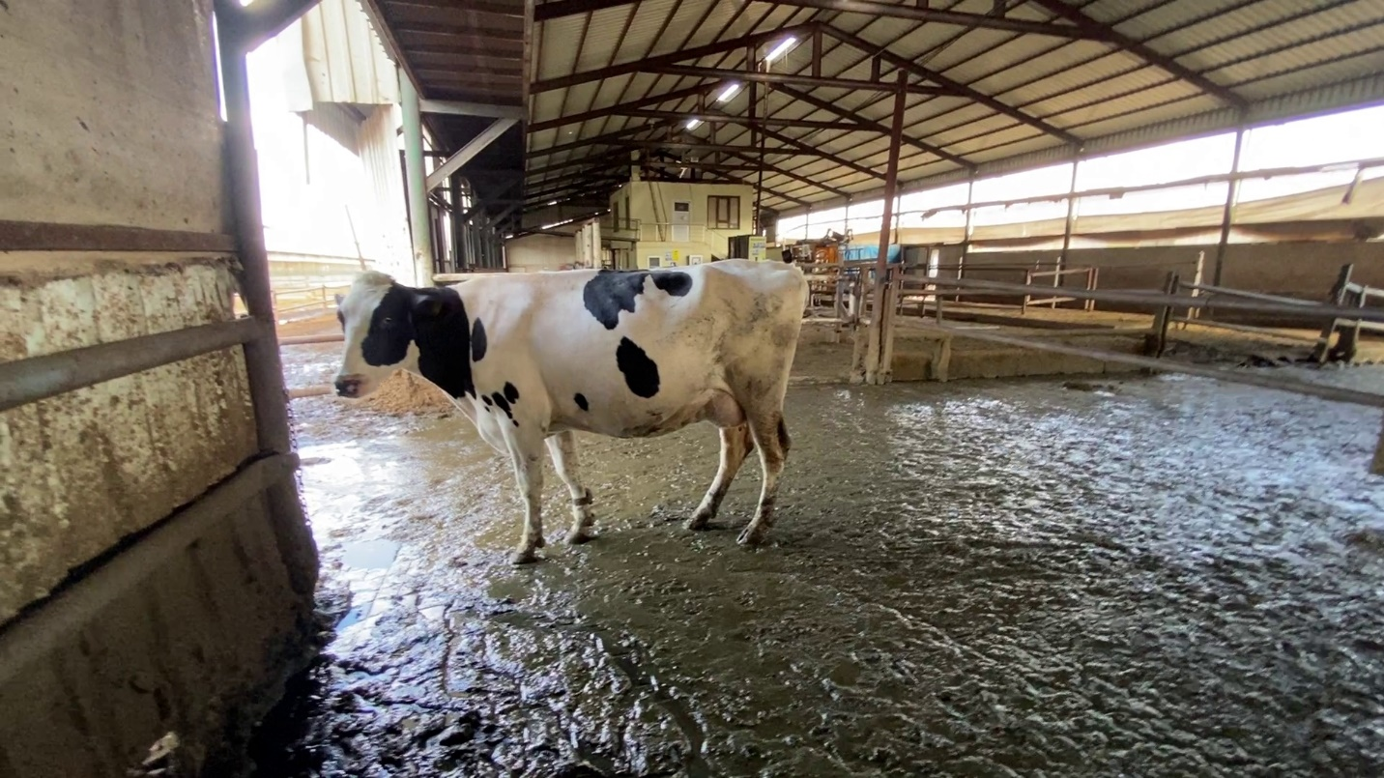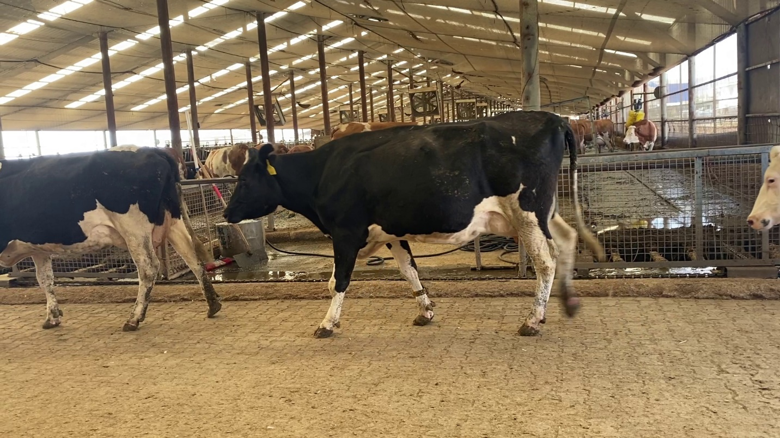
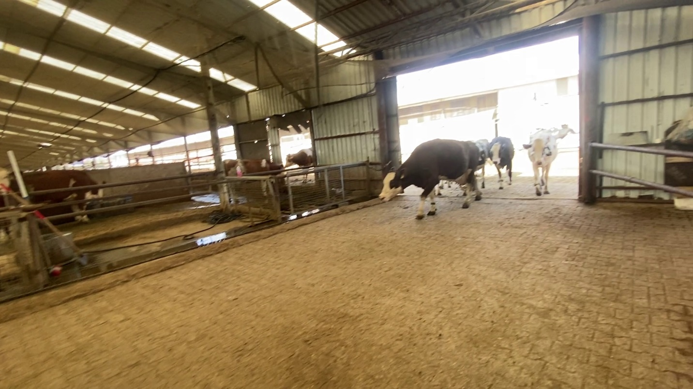

Şekil 3. Aynı kaynak videodan elde edilen dört farklı inek klibinin örnek kareleri. Her klip 640×640 piksel çözünürlüğünde ve siyah arka planlıdır; hayvanın dışındaki tüm piksel bilgisi kaldırılmıştır.

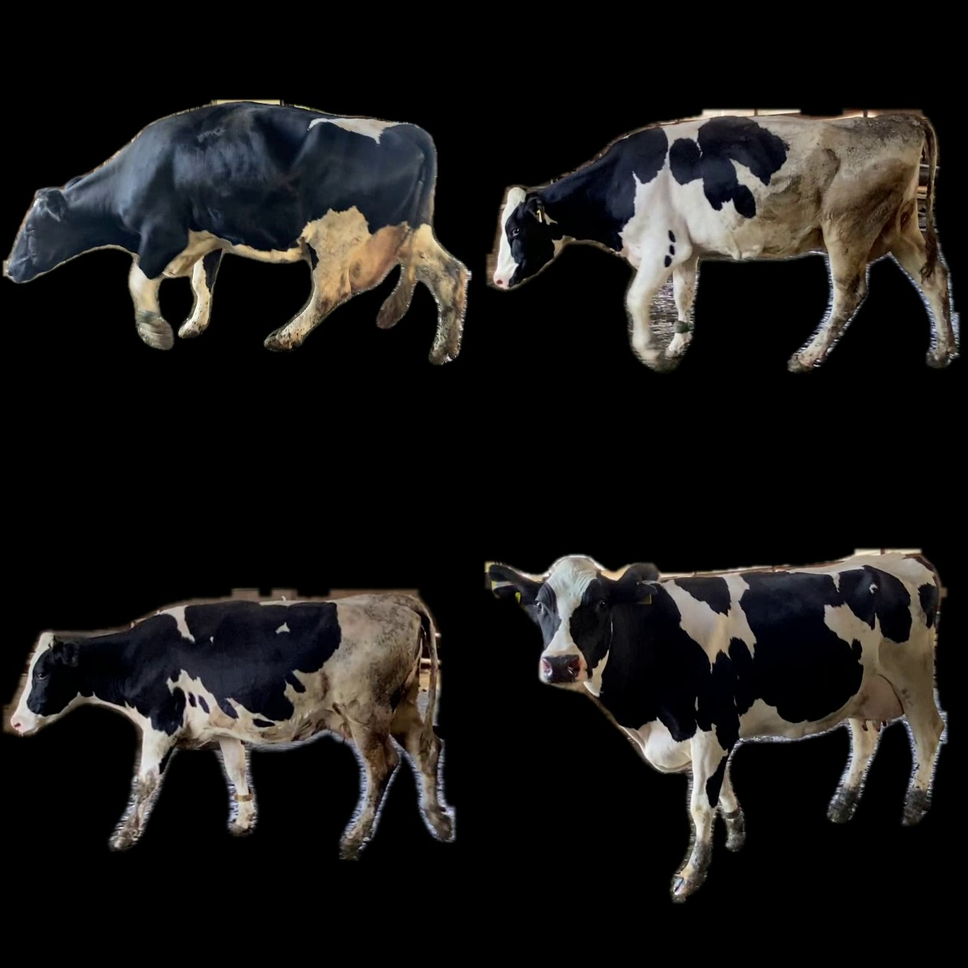

Şekil 4. Sekiz farklı kaynak videodan rastgele seçilmiş bireysel inek kliplerinden örnek kareler. Veri setinin hayvan ölçeği, duruş ve görüş açısı çeşitliliğini yansıtmaktadır.
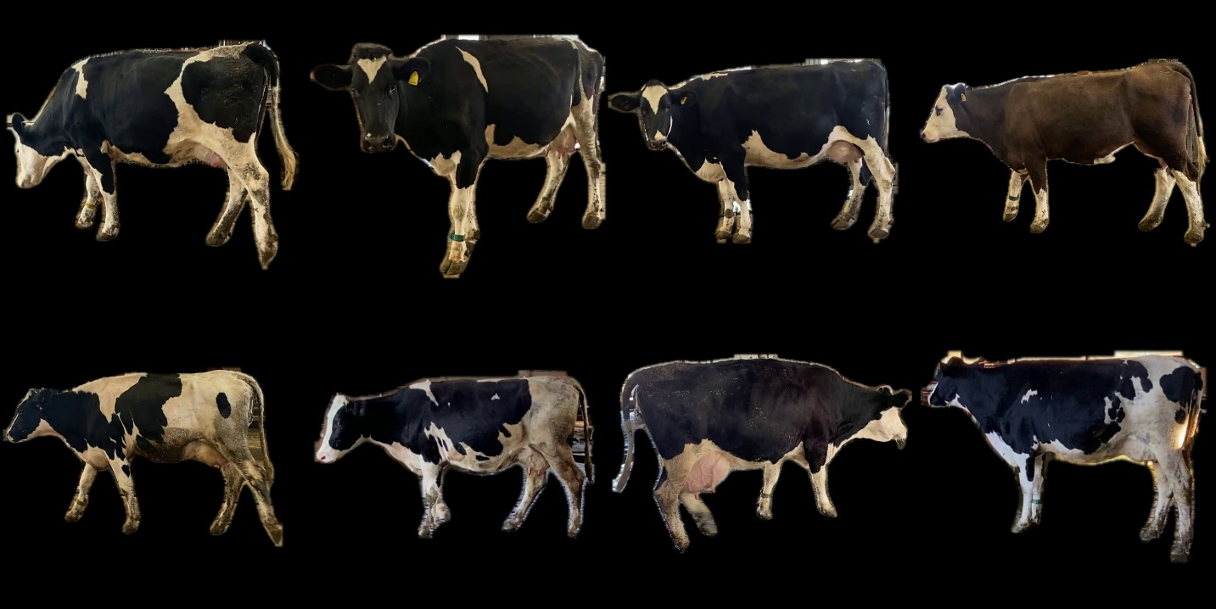

2.8. Yazılım Ortamı
Tüm işlemler Python programlama dili kullanılarak gerçekleştirilmiştir. Kullanılan başlıca kütüphaneler ve sürüm gereksinimleri Tablo 7’de sunulmaktadır.
Tablo 7. Kullanılan yazılım bileşenleri.
Bileşen | Sürüm (minimum) | Kullanım Amacı
Python | 3.8+ | Genel programlama dili
ultralytics | ≥8.0.0 | YOLOv8 tespit ve takip
opencv-python | ≥4.8.0 | Video okuma/yazma, görüntü işleme
numpy | ≥1.24.0 | Dizi ve maske hesaplamaları
tqdm | ≥4.65.0 | İlerleme gösterimi
ffmpeg | – | Video format dönüşümü

